Codificação de Canal - Laboratório 3

Daniel Rocha Lopes, *Lucas da Silva Jorge*

# Apresentação e descrição do algorítmo

Na transmissão de informação por canal BSC (Binary Symmetric Channel), para cada bit **b** enviado pelo transmissor, há uma pequena probabilidade **p** de que o receptor receba o bit incorreto (**b’ = 1 - b)**. Para corrigir erros de bit, usou-se o código de Hamming(7, 4), que adiciona bits de verificação aos bits de dados transmitidos, de modo que a análise desses bits na recepção permita detectar, identificar e corrigir qualquer erro de 1 bit criado pelo canal.

Em um segundo momento, foi buscado um outro algorítmo com taxa parecida com a do Hamming(7, 4) e cuja eficiência fosse superior para baixa probabilidade de erro de bit **p**. O algorítmo adotado foi o de Golay(24, 12), que pode corrigir qualquer erro de até 3.

A codificação de Hamming(7, 4) adiciona 3 bits de paridade (para verificação) a cada vetor de 4 bits transmitido. Dessa forma, a taxa do algorítimo é 4/7. Já o alorítmo de Golay(24, 12) codifica cada palavra de 12 bits em 24 bits. A taxa do algorítmo é, então, 12/24. A codificação é obtida multiplicando o vetor **u** a ser transmitido por uma matriz **G:**

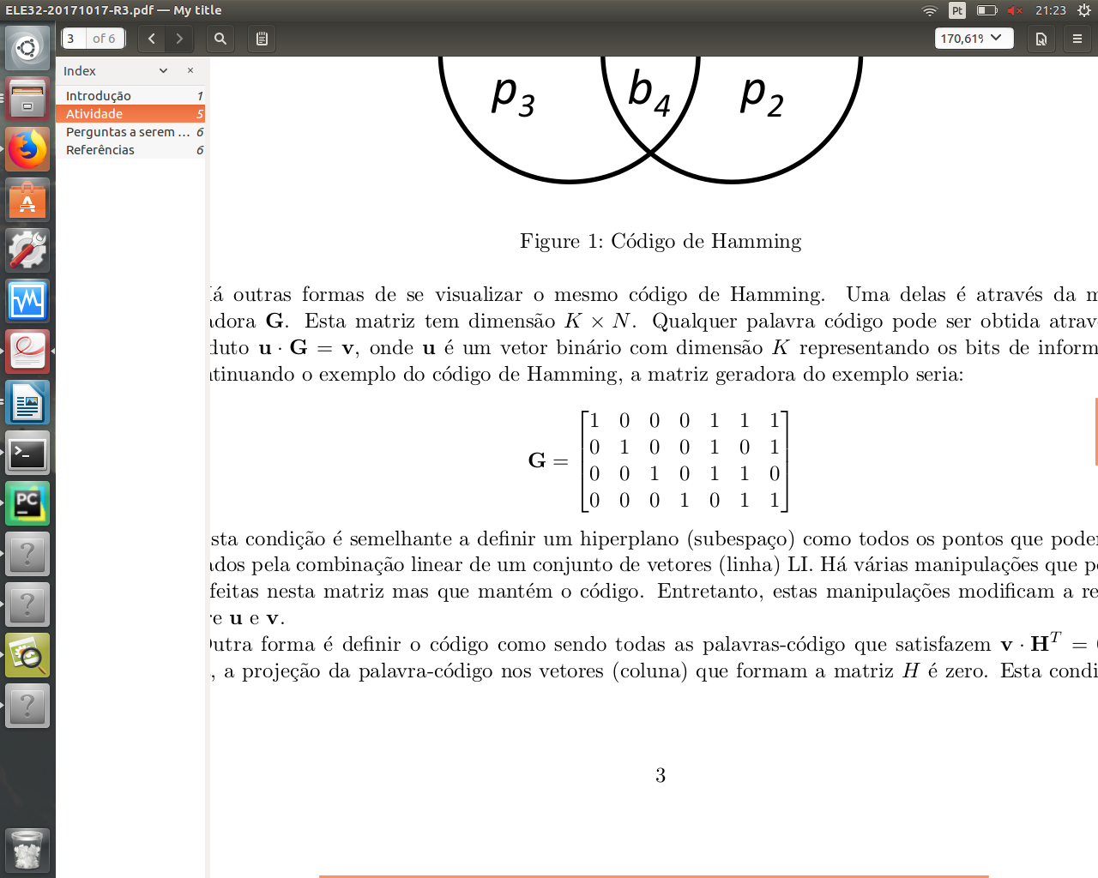

Figura 1: matrix G para codificação Hamming(7, 4). O vetor **v** a ser transmitido é dado por **v = u . G**

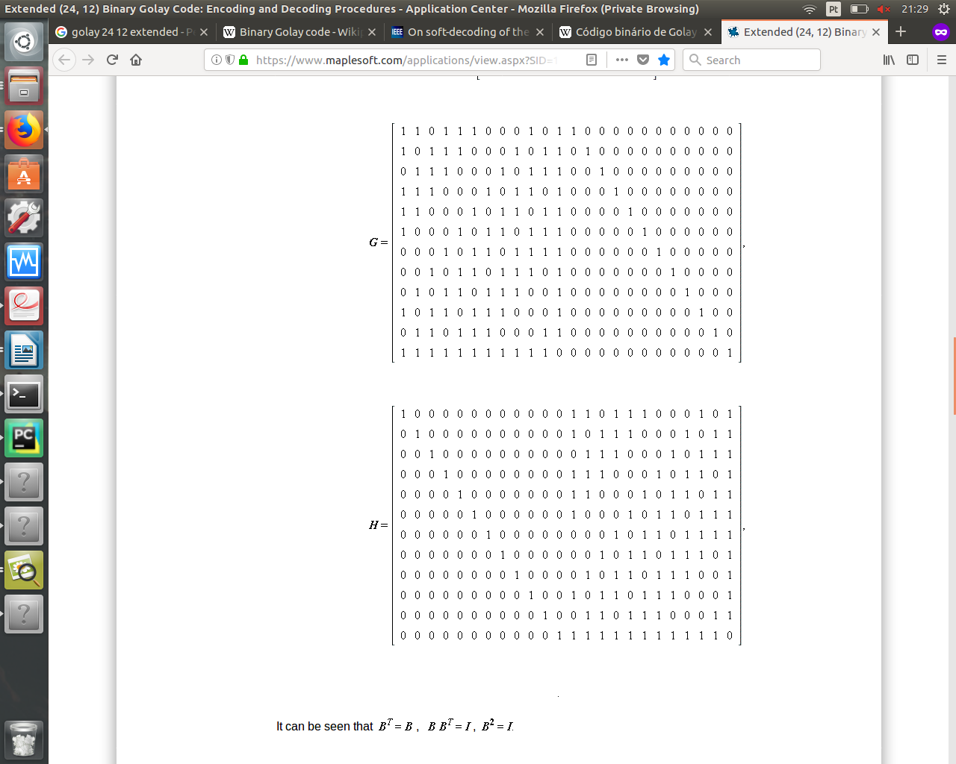

Figura 2: matriz G para codificação Golay(24, 12). O vetor **v** a ser transmitidoé dado por **v = u . G**

Para simular o efeito de um canal **BSC** na transmissão, criou-se uma função que introduz erros pseudo-aleatórios, com probabilidade **p**, nos bits transmitidos.

Na decodificação, tenta-se identificar o erro de bit introduzido pelo **BSC** através de detecção por síndrome. Nesse processo, multiplica-se a palavra **r** recebida por uma matriz Ht, obtendo-se um vetor síndrome que é associado a um único erro de bit(supondo que ocorre no máximo 1 erro no Hamming ou no máximo 3 erros no Golay), que é então subtraído de **r** para obter um estimador **v’** de **v**. Para recuperar a infomação **u** enviada pelo transmissor, realiza-se sobre **v’** as operações algébricas inversas das realizadas na codificação, e obtém-se o estimador **û** de **u**.

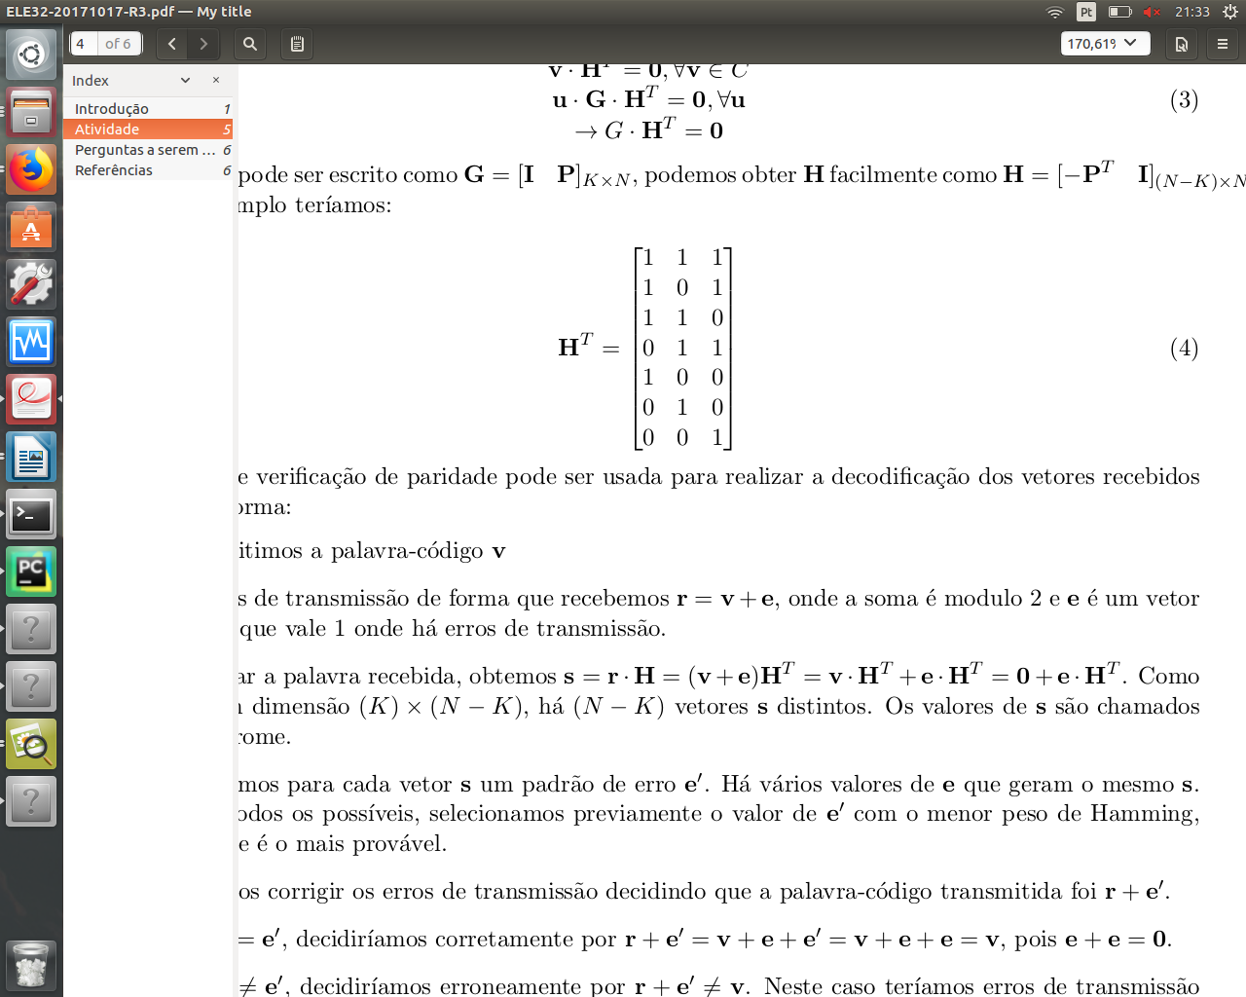

Figura 3: matriz Ht usada na detecção de síndrome do algoritmo Hamming(7, 4). A síndrome **s** é dada por **s = r . Ht**

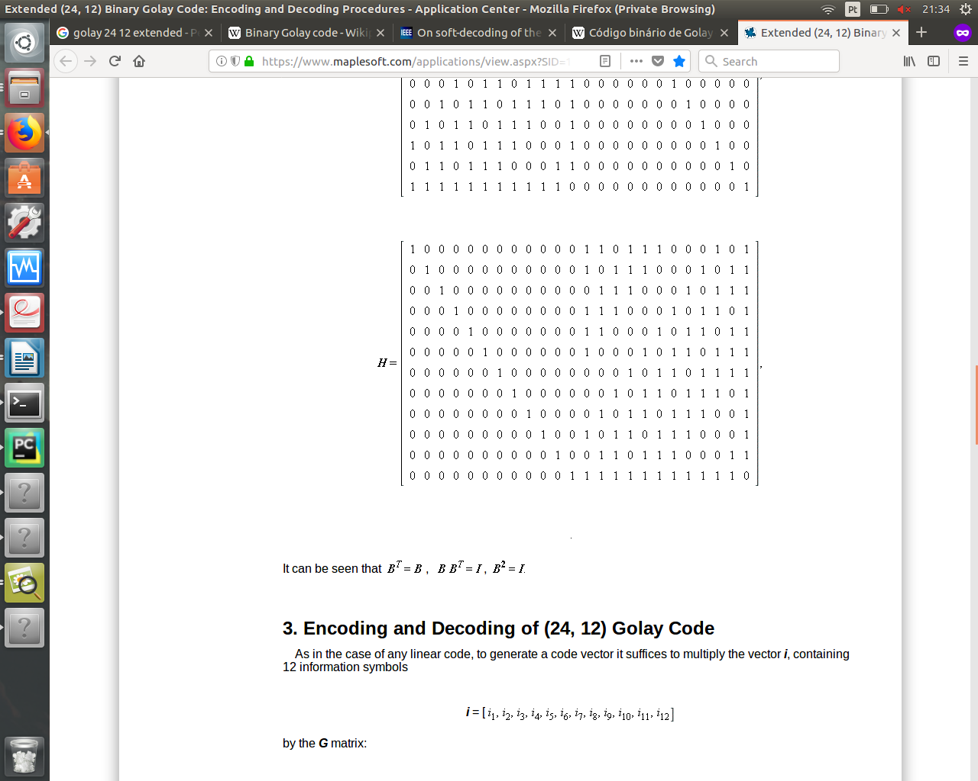

Figura 4: matriz H usada na detecção de síndrome no algorítmo Golay(24, 12). A síndrome **s** é dada por **s = r . Ht**

Em resumo, o processo ocorrido é: transmite-se uma palavra **u** (com 4 bits no Hamming e 12 bits no Golay) que, acrescida dos bits de verificação, se torna a palavra código **v** (com 7 bits no Hamming e 24 bits no Golay). Ao ser transmitida para um receptor, a palavra código **v** passa por um canal **BSC** que introduz erros de bit em **v** com probabilidade **p**. Ao serem recebidas por um receptor, são corrigidos os erros de bit (1 erro para o Hamming e até 3 erros para o Golay), e realiza-se a decodificação, pela qual obtém-se uma estimativa da palavra **u** originalmente transmitida.

Vale mencionar que o Hamming(7,4) consegue detectar qualquer erro de 2 bits, embora não possa corrigí-lo. Analogamente, o Golay(24, 12) detecta quaisquer erros de 4 a 7 bits, embora não os corrija. Em nosso algorítmo de decodificação, optou-se por não corrigir a palavra código nessses casos, que nao impactam consideravelmente a análise já que são extremamente raros (sendo **p** muito pequeno, é pouco provável que mais de um erro ocorra numa mesma palavra de **K** bits).

# Resultados Obtidos

Para avaliar a eficiência dos algorítmos de Hamming(7, 4) e Golay(24, 12), gerou-se um vetor aleatório com um **milhão de bits (106  bits)** e dividiu-se esse vetor em **L** conjuntos de palavras, cada uma com **K** bits (K * L = 106, sendo K=4 para o Hamming e K=24 para o Golay). Essas palavras, então, sofreram os processos de codificação, introdução de erro, correção de erro e decodificação já descritos. Os **L** estimadores **û** obtidos por esse processo foram então comparados com as **L** palavras **u** iniciais, permitindo avaliar o percentual de erros gerados após o processo.

Variando **p** entre **0.5** e **10-6** pôde-se analisar como o percentual de erros varia conforme a probabilidade de erro de bit. Esse resultado foi plotado em um gráfico.

GRÁFICO I

log(error_rate) X error_probability

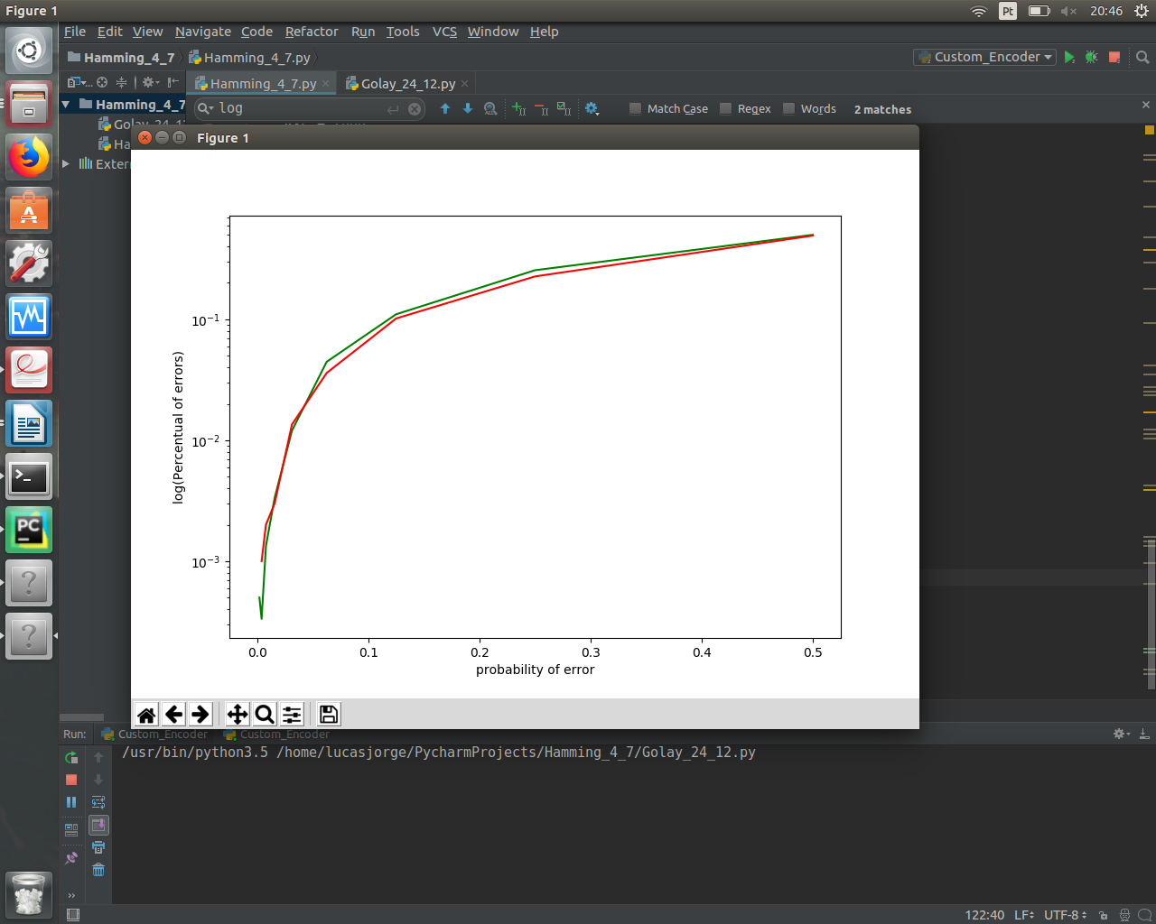

Gráfico 1: log(percentual de erros) versus probabilidade de erro de bit no canal BSC. Em vermelho: Hamming(7, 4); Em verde: Golay(24, 12)

Do resultado gráfico (recomenda-se ampliar o plot para melhor visualização), percebe-se que, para **p** pequeno, a eficiência do algorítmo de Golay(24, 12) se torna superior à do Hamming(7, 4).

GRÁFICO 2

error_rate X error_probability

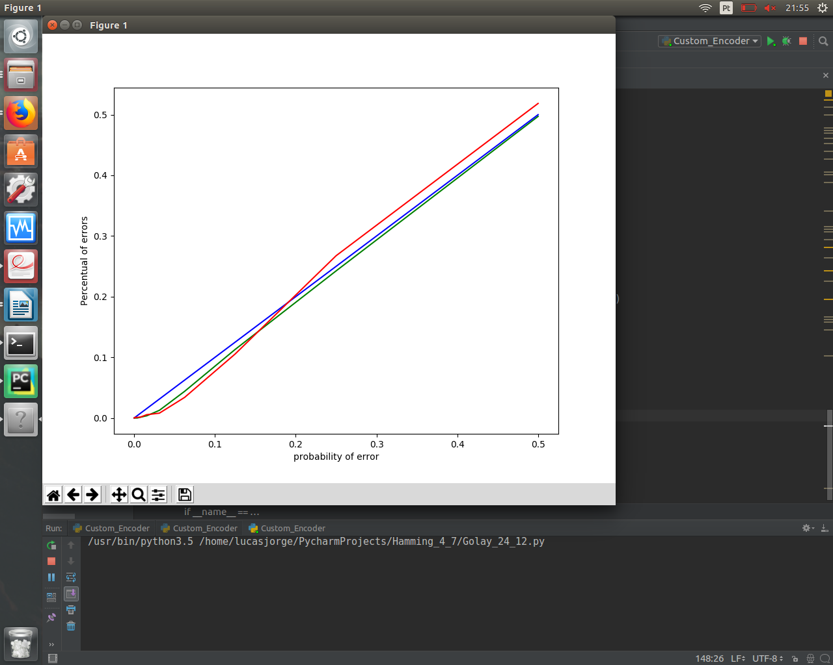

Gráfico 2: Percentual de erros versus probabilidade de erro de bit no canal BSC. Em vermelho: Hamming(7, 4); Em verde: Golay(24, 12); Em azul: sem codificação

Nesse segundo gráfico, em escala natural, pode-se observar que, para **p** grande (valores maiores que 0.2), o desempenho usando qualquer das codificações é pior do que não usar codificação nenhuma. Isso porque, sendo alta a probabilidade de introdução de erro de bit no canal, as palavras código que chegam no receptor tem, na prática, muitos bits invertidos. Assim, na detecção por síndrome, não se corrige corretamente os erros (ou corrige-se erroneamente), de modo que as estimativas **û** obtidas no final do processo são ainda mais incorretas do que as que se teria sem codificação.

# Análise

A etapa mais difícil na implementação do decodificador, tanto de Hamming(7, 4) quanto o de Golay(24, 12), é a detecção de síndromes. Nos algorítmos desenvolvidos, essa etapa foi implementada através de um dicionário de síndromes. Isto é, para cada possibilidade de erro de bit(1 bit no Hamming e de 1 a 3 no Golay) calculou-se a síndrome esperada e armazenou-se o resultado em um dicionário. Então, ao ser calculada a síndrome **s** para a palavra código recebida após o canal BSC, essa era comparada aos valores armazenados no dicionário. Se a síndrome correspondente fosse encontrada, identificava-se o erro de bit e realizava-se a correção, obtendo corretamente a estimativa **û** da mensagem original **u.** Caso não ouvesse correspondência entre a síndrome **s** e as síndromes catalogadas, então significa que ouve mais erros de bit que o limite corrigível pelo algorítmo. Nesse caso optou-se por não fazer nada com a palavra código, o que ocasiona um erro de estimativa (já que o erro não era nulo, já que este caso corresponde unicamente à síndrome com vetor nulo).

Como cada vetor de tamanho **K** e multiplicado uma vez por uma matriz **G** de tamanho fixo para gerar um vetor de tamanho aproximadamente **2K** nos dois algorítmos, que deve então ser multiplicado uma única vez por uma matriz **Ht**, tambémde tamanho fixo, a complexidade de ambos os algorítmos é **O(n)** (a complexidade da codificação e da decodificação são ambas O(n) e, portanto, os algorítmos como um todo são O(n)). Vale mencionar que a busca por síndromes no dicionário ocorre em **O(1)**.

# Conclusão

## Conforme pôde-se observar graficamente, o algorítmo de Golay(24, 12) adotado foi melhor que o de Hamming(7, 4) para pequenas probabilidades de erro no canal (o que na prática é o que acontece). Por outro lado, para grande probabilidade de erro de bit os desempenhos de Golay e Hamming são ambos menores do que usar um sistema sem nenhuma codificação